Санкт-Петербургский Политехнический Университет Петра Великого

Институт компьютерных наук и технологии

Высшая школа интеллектуальных систем и суперкомпьютерных технологий

ОТЧЕТ ПО ЛАБОРАТОРНОЙ РАБОТЕ Lab5_z1

Дисциплина: Проектирование реконфигурируемых гибридных вычислительных систем

Выполнил студент Курякин Д.

Гр. 3540901/12001

Руководитель, доцент Антонов А.П.

«__» ______ 2022

Санкт-Петербург

2022

Оглавление

1. Задание 3

2. Исходный код функции 3

3. Исходный код теста 3

3.1 Моделирование 4

4. Первое решение — Solution1 5

4.1 Исходные настройки 5

4.2 Синтез 5

5. Первое решение — Solution2 7

5.1 Исходные настройки 7

5.2 Синтез 8

6. Сравнение Solution1 и Solution2 9

7. Выводы 10

1. Задание

* Создать тест lab5_z1_test.c для проверки функции (тест с самопроверкой, входные данные – случайные числа).
* Тип данных (для всех аргументов он – int), значение N (***N = 16384***) следует задать в файле lab5_z1.h
* Для функции **foo_m**
  + задать: clock period 6, 10, 14; clock_uncertainty 1
  + осуществить моделирование
  + осуществить синтез и выбрать лучший вариант (максимум производительности при наименьших аппаратных затратах), привести результаты сравнения вариантов + таблица.
    - Для выбранного варианта привести в отчете:
      * performance estimates=>summary
      * utilization estimates=>summary
      * scheduler viewer (выполнить Zoom to Fit)
        + На скриншоте показать Latency
        + На скриншоте показать Initiation Interval
  + **Написать tcl файл автоматизирующий исследование (решения sol1, sol2, sol3)**

для clock period выбранного на предыдущем этапе:

Решение sol4

* + осуществить синтез с DATAFLOW и параметром **FIFO для default_channel**:
    - привести в отчете:
      * performance estimates=>summary
      * utilization estimates=>summary
      * scheduler viewer (выполнить Zoom to Fit)
        + На скриншоте показать Latency
        + На скриншоте показать Initiation Interval
      * **Dataflow viewer**
  + Осуществить C|RTL моделирование
    - Привести результаты из консоли
    - Открыть временную диаграмму (все сигналы)
      * Отобразить два цикла обработки на одном экране
        + На скриншоте показать Latency
        + На скриншоте показать Initiation Interval

Решение sol5

* + осуществить синтез с DATAFLOW и параметром **ping-pong для default_channel** :
    - привести в отчете:
      * performance estimates=>summary
      * utilization estimates=>summary
      * scheduler viewer (выполнить Zoom to Fit)
        + На скриншоте показать Latency
        + На скриншоте показать Initiation Interval
      * **Dataflow viewer**
  + Осуществить C|RTL моделирование
    - Привести результаты из консоли
    - Открыть временную диаграмму (все сигналы)
      * Отобразить два цикла обработки на одном экране
        + На скриншоте показать Latency
        + На скриншоте показать Initiation Interval
* Выводы
  + Объяснить отличия в синтезе двух вариантов foo_m между собой

**2. Исходный код функции**

Исходный код заголовочного файла приведен ниже.

|  |
| --- |
| **typedef** **int** **int_arr**;  **#define** **N** 16384  **void** **split**(**int_arr** in[N], **int_arr** out1[N], **int_arr** out2[N]); |

Исходный код синтезируемой функции приведен ниже.

|  |
| --- |
| **#include** "lab5_z1.h"  **#include** <stdio.h>  **void** **split**(**int_arr** in[N], **int_arr** out1[N], **int_arr** out2[N])  {  L1:  **for** (**int** i = 0; i < N; i++)  {  **#pragma** HLS pipeline off  out1[i] = in[i];  out2[i] = in[i];  }  }  **void** **foo_m**(**int** data_in[N], **int** scale, **int** data_out1[N], **int** data_out2[N])  {  **int** temp1[N], temp2[N], temp3[N];  Loop1:  **for** (**int** i = 0; i < N; i++)  {  **#pragma** HLS pipeline off  temp1[i] = data_in[i] * scale;  }  **split**(temp1, temp2, temp3);  Loop2:  **for** (**int** j = 0; j < N; j++)  {  **#pragma** HLS pipeline off  data_out1[j] = temp2[j] * 22;  }  Loop3:  **for** (**int** k = 0; k < N; k++)  {  **#pragma** HLS pipeline off  data_out2[k] = temp3[k] * 33;  }  } |

**3. Исходный код теста**

Исходный код теста для проверки функции lab4_z1 приведен ниже.

|  |
| --- |
| **#include** <stdio.h>  **#include** "lab5_z1.h"  **void** **initialize_int_arr**(**int_arr** temp_arr[N])  {  **for** (**int** i = 0; i < N; i++)  temp_arr[i] = 0;  }  **void** **check_func**(**int** check_in1[N], **int** check_in2[N], **int** scale, **int** foo_m_out1[N], **int** foo_m_out2[N])  {  **for** (**int** j = 0; j < N; j++)  {  **#pragma** HLS pipeline off  check_in1[j] = foo_m_out1[j] / 22 / scale;  }  **for** (**int** k = 0; k < N; k++)  {  **#pragma** HLS pipeline off  check_in2[k] = foo_m_out2[k] / 33 / scale;  }  }  **int** **arentEqual**(**int_arr** foo_m_in[N], **int_arr** check_in1[N], **int_arr** check_in2[N])  {  **for** (**int** i = 0; i < N; i++)  {  **if** (foo_m_in[i] != check_in1[i] || check_in1[i] != check_in2[i])  {  **fprintf**(stdout, " ERROR: actual in1 = %d actual in2 = %d; expected in = %d\n",  check_in1[i], check_in2[i], foo_m_in[i]);  **return** 1;  }  }  **return** 0;  }  **int** **main**()  {  **int** pass = 0;  **int_arr** scale, foo_m_in[N], foo_m_out1[N], foo_m_out2[N], check_in1[N], check_in2[N];  **for** (**int** i = 0; i < 2; i++)  {  **initialize_int_arr**(foo_m_in);  **initialize_int_arr**(foo_m_out1);  **initialize_int_arr**(foo_m_out2);  **initialize_int_arr**(check_in1);  **initialize_int_arr**(check_in2);  scale = **rand**() % 15 + 1;  **for** (**int** j = 0; j < N; j++)  {  foo_m_in[j] = **rand**() % 5;  }  **foo_m**(foo_m_in, scale, foo_m_out1, foo_m_out2);  **check_func**(check_in1, check_in2, scale, foo_m_out1, foo_m_out2);  }  **if** (!pass)  **fprintf**(stdout, "----------Pass!------------ \n");  **else**  **fprintf**(stderr, "----------Fail!------------ \n");  **return** pass;  } |

Тест обеспечивает проверку корректной работы функции.

В листинге приведен tcl скрипт.

|  |
| --- |
| open_project -reset lab5_z1  add_files ./source/lab5_z1.c  set_top foo_m  add_files -tb ./source/lab5_z1_test.c  set all_solutions {sol1 sol2 sol3}  set all_period {{6} {10} {14}}  foreach the_solution $all_solutions the_period $all_period {  open_solution -reset $the_solution    create_clock -period $the_period -name clk  set_clock_uncertainty 1    set_part {xa7a12tcsg325-1Q}  if {$the_solution == "sol1"} {  csim_design -clean  }    csynth_design  cosim_design -trace_level port -tool xsim  }  open_solution -reset "sol4_fifo"  set_part {xa7a12tcsg325-1Q}  create_clock -period 10 -name clk  set_clock_uncertainty 1  config_dataflow -default_channel fifo  set_directive_dataflow "foo_m"  csynth_design  cosim_design -trace_level port -tool xsim  open_solution -reset "sol5_pingpong"  set_part {xa7a12tcsg325-1Q}  create_clock -period 10 -name clk  set_clock_uncertainty 1  config_dataflow -default_channel pingpong  set_directive_dataflow "foo_m"  csynth_design  cosim_design -trace_level port -tool xsim |

**6. Сравнение решений**

Были созданы три решения. На таблице 1 и рис. 1 приведены с аппаратные затраты и время работы.

Таблица 1. Три решения

|  |  |  |  |  |
| --- | --- | --- | --- | --- |
|  |  | sol1 | sol2 | sol3 |
| Clock | Target ( ns) | 6 | 10 | 14 |
| Estimated ( ns) | 3,895 | 8,470 | 11,727 |
| Iteration Interval | (cycles) | 376836 | 212996 | 163844 |
| (ns) | 1844612 | 2017072 | 2085243 |
| Resources | BRAM_18K | 96 | 96 | 96 |
| DSP48E | 4 | 4 | 4 |
| FF | 798 | 294 | 195 |
| LUT | 379 | 357 | 345 |
| URAM | 0 | 0 | 0 |

Рис. 1. Три решения

Исходя из таблицы наиболее оптимальным является решение 2 (sol2). На рис. 2 приведен scheduler viewer второго решения.

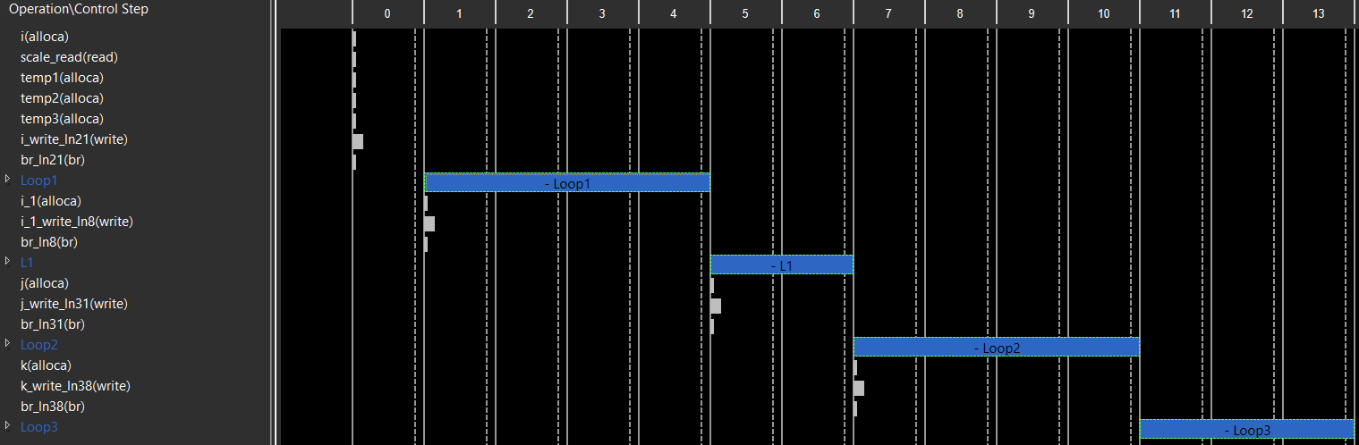

Рис. 2. Scheduler viewer второго решения

На рис. 3 приведен wave viewer для второго решения.

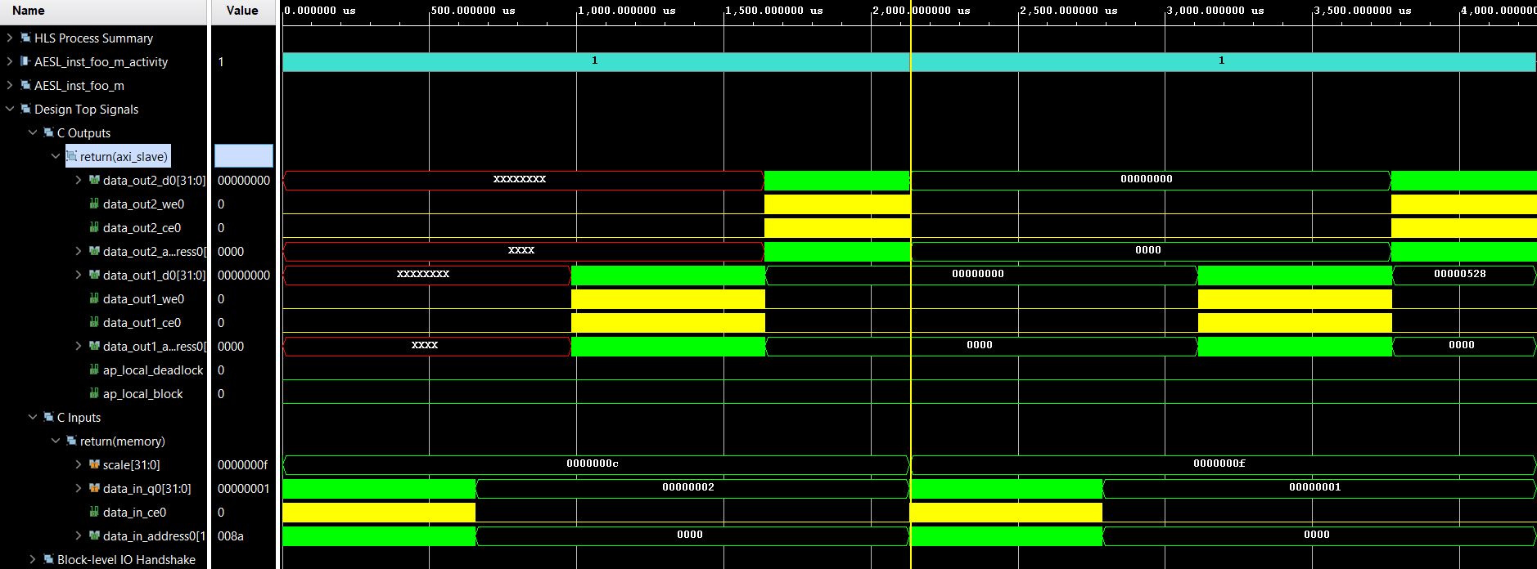

Рис. 3. Wave viewer для второго решения

Осуществим синтез с DATAFLOW параметром FIFO и ping-pong с target 10. На таблице 2 и рис. 4 приведены результаты.

Таблица 2. Пять решений

|  |  |  |  |  |  |  |
| --- | --- | --- | --- | --- | --- | --- |
|  |  | sol1 | sol2 | sol3 | sol4_fifo | sol5_pingpong |
| Clock | Target ( ns) | 6 | 10 | 14 | 10 | 10 |
| Estimated ( ns) | 3,895 | 8,470 | 11,727 | 8,470 | 8,470 |
| Iteration Interval | (cycles) | 376836 | 212996 | 163844 | 65541 | 163845 |
| (ns) | 1844612 | 2017072 | 2085243 | 620673 | 1551612 |
| Resources | BRAM_18K | 96 | 96 | 96 | 96 | 96 |
| DSP48E | 4 | 4 | 4 | 4 | 4 |
| FF | 798 | 294 | 195 | 760 | 303 |
| LUT | 379 | 357 | 345 | 711 | 421 |
| URAM | 0 | 0 | 0 | 0 | 0 |

Рис. 4. Пять решений

Также конфигурация, performance estimates, scheduler viewer, wave viewer, Dataflow viewer для решения 4 приведены на рис. 5-9, а для решения 5 на рис 10-14.

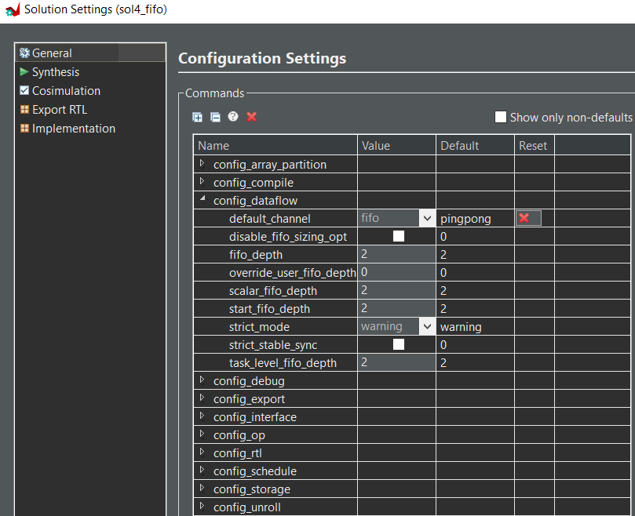

Рис. 5. Конфигурация решения 4

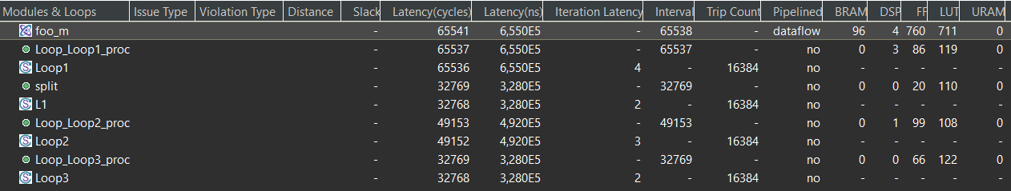

Рис. 6. Performance estimates. Решение 4

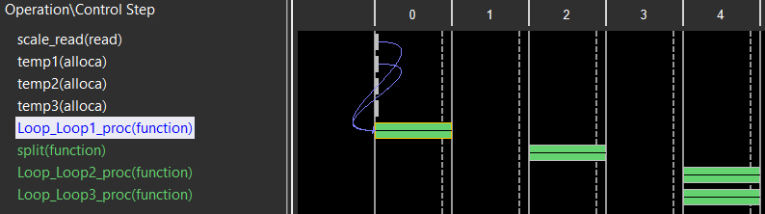

Рис. 7. Scheduler viewer. Решение 4

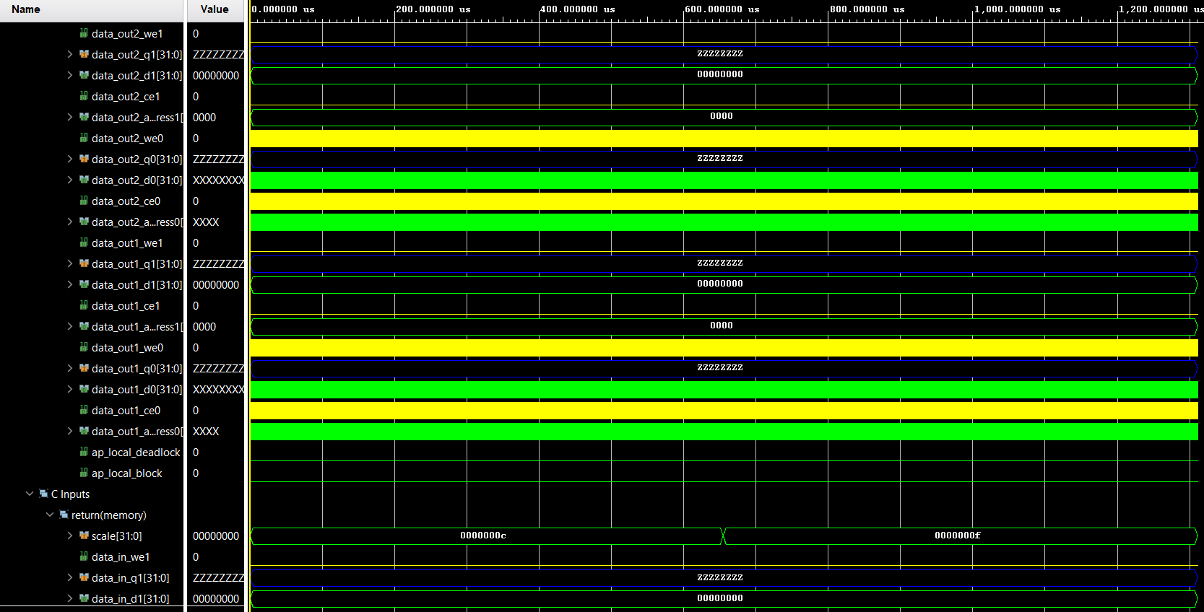

Рис. 8. Wave viewer. Решение 4

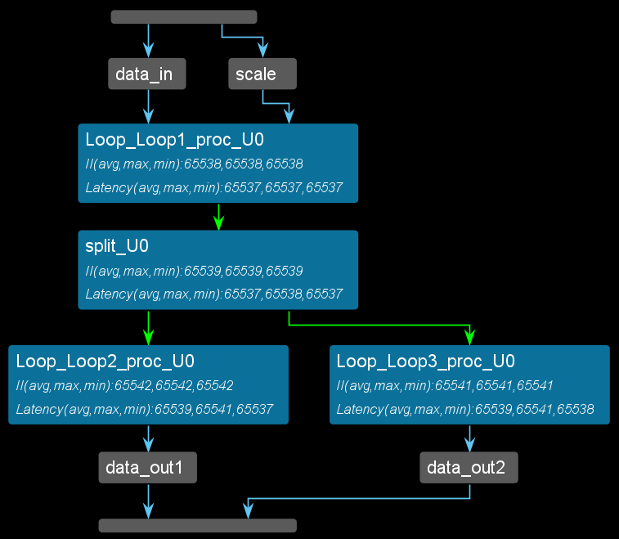

Рис. 9. Dataflow viewer. Решение 4

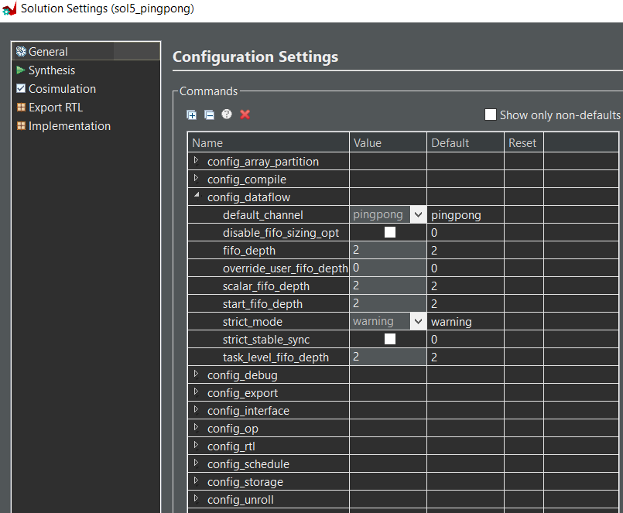

Рис. 10. Конфигурация решения 5

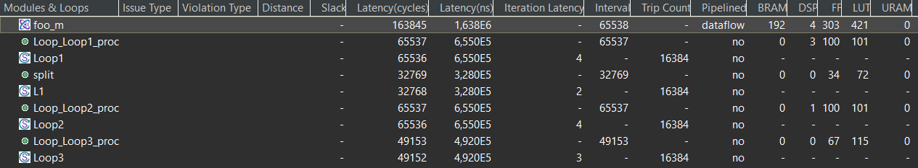

Рис. 11. Performance estimates. Решение 5

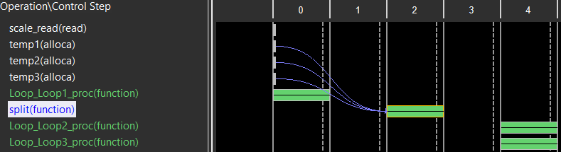

Рис. 12. Scheduler viewer. Решение 5

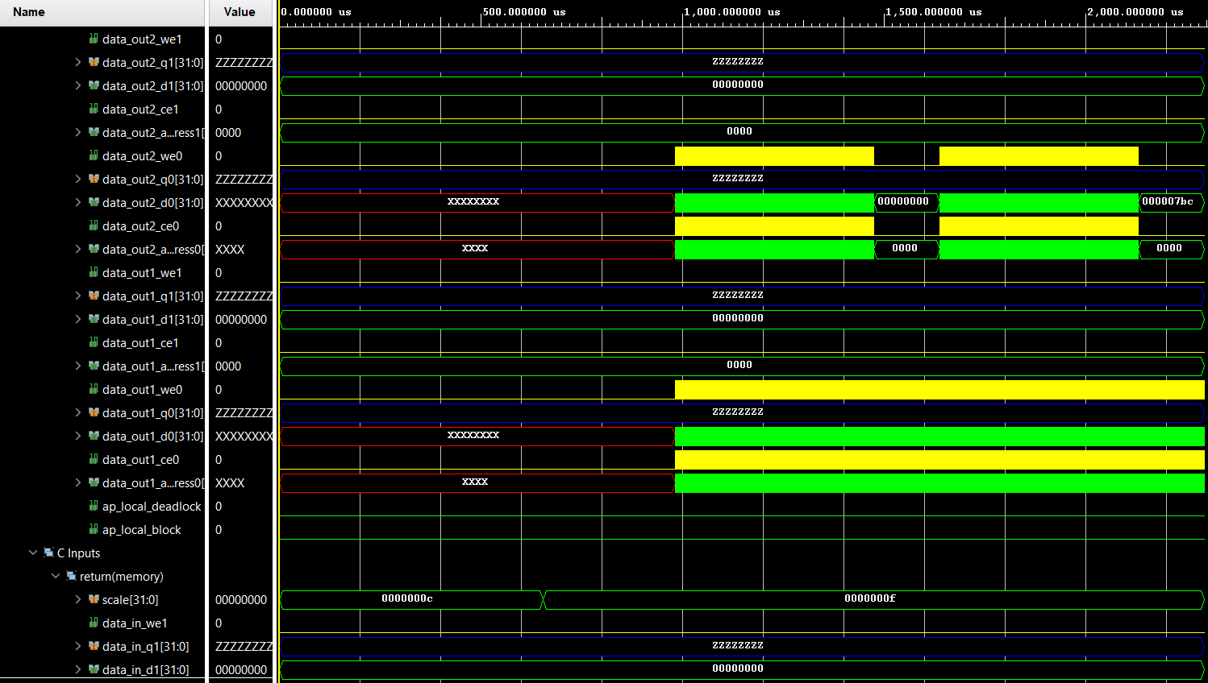

Рис. 13. Wave viewer. Решение 5

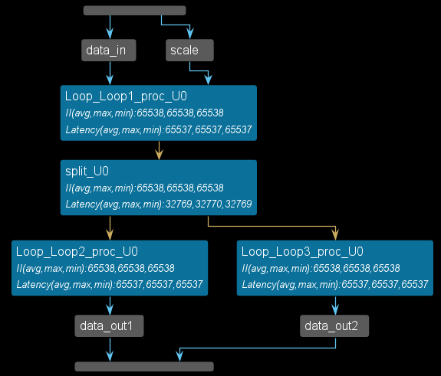

Рис. 14. Dataflow viewer. Решение 5

Исходя из результатов можно принять решение о выборе решения 5 (sol5).

**7. Исследование времени выполнения на ПК**

Было проверено время работы исследуемой программы. На листинге предствлен код программы .

Листинг 4. lab5_z1.c измерение времени выполнения.

|  |
| --- |
| #include <stdio.h>  #include <stdlib.h>  #include <time.h>  #include "lab5_z1.h"  #include "lab5_z1.c"  void initialize_int_arr(int_arr temp_arr[N])  {  for (int i = 0; i < N; i++)  temp_arr[i] = 0;  }  int main()  {  int pass = 0;  int_arr scale, foo_m_in[N], foo_m_out1[N], foo_m_out2[N], check_in1[N], check_in2[N];  long average = 0;  struct timespec t0, t1;  double min = 1000000.0, max = 0.0, acc_time = 0.0;  for (int i = 0; i < 32; i++)  {  initialize_int_arr(foo_m_in);  initialize_int_arr(foo_m_out1);  initialize_int_arr(foo_m_out2);  initialize_int_arr(check_in1);  initialize_int_arr(check_in2);  scale = rand() % 15 + 1;  for (int j = 0; j < N; j++)  {  foo_m_in[j] = rand() % 5;  }  if (clock_gettime(CLOCK_REALTIME, &t0) != 0){  perror("Error in calling clock_gettime\n");  exit(EXIT_FAILURE);  }  foo_m(foo_m_in, scale, foo_m_out1, foo_m_out2);  if (clock_gettime(CLOCK_REALTIME, &t1) != 0){  perror("Error in calling clock_gettime\n");  exit(EXIT_FAILURE);  }  double diff_sec = (double)(t1.tv_sec - t0.tv_sec);  double diff_sec_mult = diff_sec * 1000000000.0;  double diff_nsec = (double)(t1.tv_nsec - t0.tv_nsec);  double diff_time = diff_sec_mult + diff_nsec;  acc_time = acc_time + diff_time;  double temp_avg_time = acc_time / (i+1);  printf("%d Elapsed time: %.0f nanoseconds\n", i+1, temp_avg_time);    if (diff_time<min)  min = diff_time;  if (diff_time>max)  max = diff_time;  }  printf("Min %.4f nanosec\n",min);  printf("Max %.4f nanosec\n",max);  if (!pass)  fprintf(stdout, "----------Pass!------------ \n");  else  fprintf(stderr, "----------Fail!------------ \n");  return pass;  } |

Таблица 3. Характеристики ПК.

|  |  |  |  |
| --- | --- | --- | --- |
| Тип процессора | Базовая частота | Максимальная частота | Объем ОЗУ |
| 11th Gen Intel(R) Core(TM) i7-11800H | 2.3 ГГц | 4.5 ГГцд | 32 ГБ |

На рис 15 представлен фрагмент вывода программы.

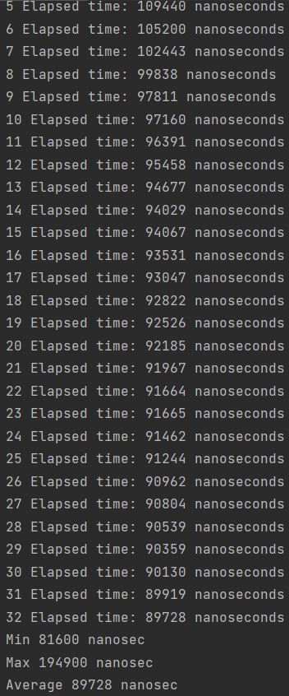

Рис. 15. Фрагмент вывода программы

Для наглядности приведена сводная таблица

Таблица 4. Время выполнения на ПК.

|  |  |  |  |
| --- | --- | --- | --- |
|  | Min (ns) | Max (ns) | Average (ns) |
| N = 16384 | 81600 | 194900 | 89728 |

Посчитаем время выполнения на аппаратной реализации:

Таблица 5. Время выполнения на ПЛИС.

|  |  |  |  |
| --- | --- | --- | --- |
|  | II | Estimated | Time (ns) |
| Sol2 | 212996 | 8,470 | 2017072 |
| Sol4(fifo) | 65541 | 8,470 | 620673 |
| Sol5(ping-pong) | 6163845 | 8,470 | 1551612 |

**Выводы**

В данной работе были получен опыт работы с vitis hls. Из ходя из таблицы 4 и 5 видно, что время выполнения на плис лучше, чем на пк в 4 решении, но при это м высоки аппаратные затраты. В решении 5 ниже аппаратные затраты и сравнимое с процессором время выполнения. Исходя из анализа выбреем решение 5.